FUNDAÇÃO EDUCACIONAL CLAUDINO FRANCIO
CENTRO DE EDUCAÇÃO BÁSICA SÃO JOSÉ
Roteiro de estudos - Educação infantil
Semana 08 a 11 de setembro de 2020.

TURMAS: Infantil 2 A e B
Professoras Lúcia, Letícia, Abielly, Marlete e Natália.
Atividades
Orientação de estudos

Atividades | OLÁ FAMÍLIAS!  OI QUERIDOS ALUNOS!  Vamos iniciar mais uma semana pedindo a Deus proteção e sabedoria para nossa família. Quero agradecer pela atenção, compreensão e colaboração de todos vocês.  Não precisam baixar essas fichas são da apostila de Linguagem.  Atividade 1 – Ficha 14 – A Estrela que queria ser quente. Exploração e descoberta.  Agora que você já sabe a história da Estrela. Converse com seus colegas e com sua família depois registre suas conclusões. De que outra forma a Estrela poderia ter resolvido o seu problema?  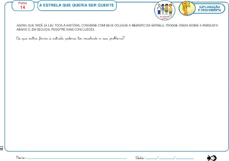  Atividade 2 - Ficha 15 - A Estrela que queria ser quente. Produção de texto.  Crie uma história a partir do seguinte título. “O sol que queria ser menos quente.” Faça um lindo desenho.  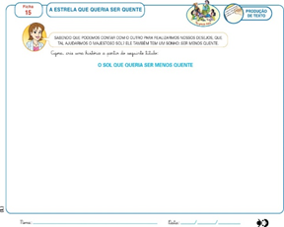  Atividade 3 – Ficha 16 - A Estrela que queria ser quente. Desafio final.  A Estrela foi surpreendida com uma rajada de vento bem forte que quase a virou do lado avesso. Levando-a para...  Para onde será que ela foi? O que aconteceu por lá?  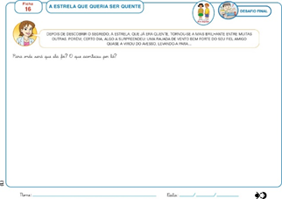  Atividade 4 – Ficha 17 - A Estrela que queria ser quente. Mãos à dobra!  Faça dobraduras para complementar o cenário que inclui a Estrela abaixo.  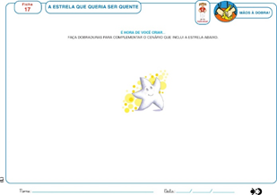  Atividade 5 – Ficha lição de casa 2 - A estrela que queria ser quente.  Pense em uma estrela-do-mar que tem o desejo de se tornar uma grande artista e apresentar nos palcos do mundo inteiro. O que ela poderia fazer para alcançar esse sucesso?  Representa a sua ideia com escrita e desenho.  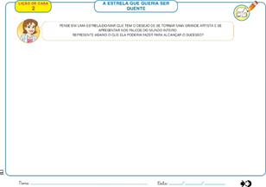  Não precisam baixar essas fichas são da apostila de Matemática.  Atividade 6 – ficha 11 – A coleção. Hora de resolver problemas.  Complete o quadro abaixo com escrita e ajude Carol a encontrar as formas geométricas da caixa que ela ganhou de presente da avó.  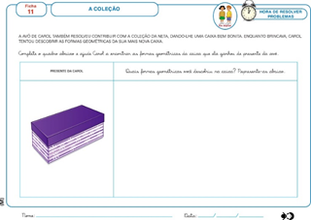  Atividade 7 – ficha 12 – A coleção. Leitura e escrita de números.  Qual é o desafio? Pinte as casas que Carol deve percorrer para encontrar a saída do labirinto numérico. (contar de 2 em 2)  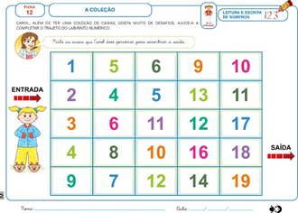  Atividade 8 – ficha 13 – A coleção. Desafio final.  Compare as caixas para em seguida registrar as semelhanças e as diferenças entre elas com escrita.  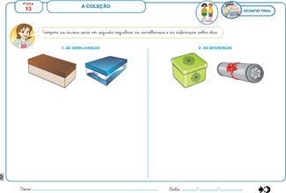  Atividade 9 – ficha lição de casa 2 – A coleção.  Procure em sua casa duas caixas que tenham formas diferentes.  Desenhe e escreva as formas que elas representam.  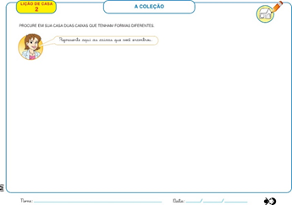  Aproveitem a semana.  Beijos da profe Lúcia. Estou à disposição.  66) 9 9910-2935
Disciplinas  extras | Educação Física  OBJETIVO DA AULA: ORIENTAÇÃO TEMPORAL ATRAVÉS DE BRINCADEIRAS.  Materiais: Corda e um tecido;  1° atividade: Brincadeira do reloginho.  Para essa brincadeira precisaremos somente de uma corda. Uma pessoa vai ficar no meio segurando a corda, sendo que a mesma terá que girar a corda. A criança que está fazendo a atividade terá que saltar à corda quando chegar perto. Sendo assim fazendo um reloginho com a corda.  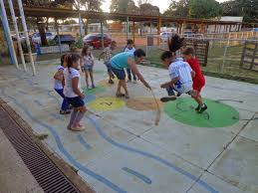  Link da brincadeira para melhor compreensão: https://youtu.be/tyBuEnTbv3A  02 atividade: Brincadeira do catavento.  Para esta atividade precisaremos também somente de uma corda e um tecido. O tecido precisa ser amarrado na ponta da corda.  A brincadeira acontece da seguinte forma: Um adulto segurará a corda suspensa na mão, e o mesmo terá que balançar a corda de um lado para o outro. A criança então terá que atravessar para o outro lado sem a corda encostar em qualquer parte do corpo.  Link da brincadeira para melhor compreensão: https://youtu.be/LvsOSpC5FfI  Beijos da Profe Letícia (66) 996755688  Música  Como estamos conversando sobre os gêneros musicais, na aula dessa semana iremos nos expressar através da dança ao ouvirmos os gêneros musicais como: xote, baião, samba...  Beijos da Profe Nati (66) 999891923  Artes  Artes do corpo: Pintura, recorte e montagem com barbante do boneco articulado. Falaremos sobre o corpo, movimento e suas funções.  (Clique duas vezes em cima da imagem abaixo para abrir a atividade)  Formas geométricas: Criar desenhos a partir das formas geométricas estudadas. Desenhos de todos os tipos, o que a forma te lembrar.  (Clique duas vezes em cima da imagem abaixo para abrir a atividade)  Beijos da prof. MARLETE.  Inglês: Na aula de Inglês desta semana continuaremos falando sobre os PETS, desta vez, realizaremos a Ficha 18, nela temos a continuação da interpretação sobre a história da Lisa, a menina cuja mãe pediu para que ele desse água e ração para os CATS. Os alunos terão que responder duas perguntas: Qual é o nome da menina e O que dizia o bilhete, eles poderão utilizar desenhos para representar as respostas.  Have Fun!!  Teacher By  (66) 99614336

